白碱滩区新疆金瑞昌能源科技有限公司“10·1”一般车辆伤害事故调查报告
来源：白碱滩区人民政府 白碱滩区·事故调查(JSON)
原文链接：http://www.bjtq.gov.cn/bjtq/aqsc/202512/c3045dd6a78e4c5b8138de212601da39.shtml
发布时间：2025-12-18 抓取时间：2026-10-16 正文含图，已嵌入原图

白碱滩区新疆金瑞昌能源科技有限公司“10·1”一般车辆伤害事故调查报告
2025-12-18 18:00 白碱滩区应急管理局888
大中小
目 录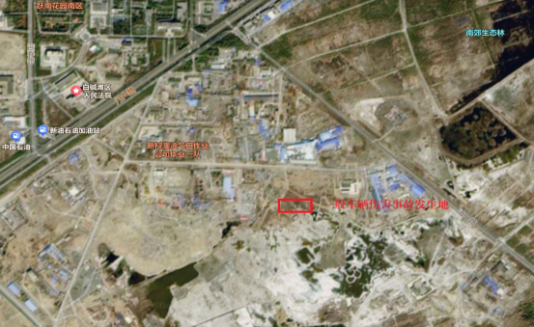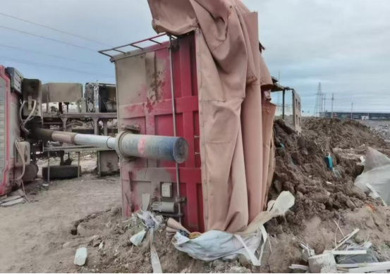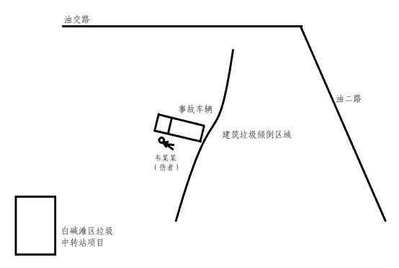一是二是三是
相关文件：
• 白碱滩区新疆金瑞昌能源科技有限公司“10·1”一般车辆伤害事故调查报告.docx
扫一扫在手机打开当前页
相关信息

